# 测量金属丝的杨氏模量和泊松比实验报告

### 引言

1. **实验原理**

**1、金属丝的杨氏模量和泊松比**

杨氏模量是材料的重要力学参数，反映了材料抵抗形变能力的大小。拉力F与丝的原始横截面A之比定义为应力，伸长量ΔL与丝的原始长度L之比定义为纵向线应变。在弹性范围内，应力与应变满足胡克定律：

$$\frac{F}{A}=E\frac{∆L}{L}$$

其中E为材料的杨氏模量。

上式中只考虑了材料的微小纵向应变，忽略了横向变化。横向变化量Δd与丝的原始横向长度d之比定义为横向线应变。在实践中，纵向拉伸应变还会导致横向收缩应变。实验表明，在材料弹性范围内，横向线应变Δd/d与纵向线应变ΔL/L之比为常数：

$$\frac{∆d}{d}=-μ\frac{∆L}{L}$$

上式中的负号表示纵向拉伸导致横向收缩，μ为横向变形系数或称泊松比。

上式中的负号表示纵向拉伸导致横向收缩，μ为横向变形系数或称泊松比。式（2）中的Δd太小，因此本实验无法直接测量μ，但可通过非平衡电桥测量金属丝经拉伸后的微小电阻变化而间接得到。

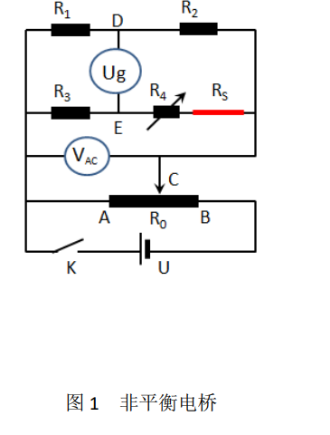**2、非平衡电桥**

非平衡电桥与传感器配合使用，可测量温度、应力、位移等物理量。图1为非平衡电桥的原理图，其中电阻箱R1、R2、R3为电桥的三个臂，电阻箱R4与金属丝电阻Rs串联构成第四臂，R0为电位器，C是滑动头。当电桥平衡时：

$$\frac{R_{1}}{R_{2}}=\frac{R_{3}}{R_{4}+R_{s}}$$

任意桥臂阻值变化时，电桥将偏离平衡位置。金属丝受到拉伸引起电阻变化ΔRs，当R4+Rs的相对阻值变化量小于1%时，桥电压Ug（即D、E之间的电压）与该桥臂的电阻变化量近似满足线性关系：

$$U_{g}=\frac{U_{AC}}{4}∙\frac{∆R_{s}}{R_{4}+R_{s}}$$

即将电阻的微小变化量转化成直流电压信号进行测量。

### 实验

1. **实验仪器**

金属丝（已焊接两根导线）、木支架（已装配电位器、开关、电桥盒等）、卷尺（最大允差2.0mm）、读数显微镜、交直流电阻箱、KEITHLEY台式万用表，直流稳压电源、砝码托盘（配十个增砣砝码，每个砝码100g），若干导线。

1. **实验数据**

实验数据见纸质版原始数据

### 结果与要论

**1、理论推导**

将 $A=\frac{πd^{2}}{4}$ 以及 $F=nmg$ 代入方程 $\frac{F}{A}=E\frac{∆L}{L}$ 可以得到

$$∆L=\frac{4mgL}{πd^{2}E}n$$

线性拟合做出 $∆L$-n图可得到斜率 $k_{1}$，则可得到杨氏模量

$$E=\frac{4mgL}{πd^{2}k_{1}}$$

对 $R_{s}=\frac{4ρL}{πd^{2}}$ 两边取对数后微分可得到：

$$\frac{∆R_{s}}{R_{s}}=\frac{∆L}{L}-\frac{2∆d}{d}=\left(1+2μ\right)\frac{∆L}{L}$$

代入 $U_{g}=\frac{U_{AC}}{4}∙\frac{∆R_{s}}{R_{4}+R_{s}}$ 则有：

$$U_{g}=\frac{U_{AC}R_{s}\left(1+2μ\right)}{4\left(R_{4}+R_{s}\right)}∆L$$

线性拟合做出 $U_{g}-∆L$ 图可得到斜率 $k_{2}$，则可得到泊松比

$$μ=\frac{1}{2}\left(\frac{4k_{2}\left(R_{4}{+R}_{s}\right)L}{U_{AC}R_{s}}-1\right)$$

**2、数据分析**

由原始数据可以得到：

|  |  |  |  |  |  |  |  |  |
| --- | --- | --- | --- | --- | --- | --- | --- | --- |
| n | 0 | 1 | 2 | 3 | 4 | 5 | 6 | 7 |
| $$∆L/mm$$ | 0 | 0.202 | 0.409 | 0.626 | 0.861 | 1.101 | 1.321 | 1.591 |
| $$U_{g}/mV$$ | 0.001 | 0.024 | 0.045 | 0.063 | 0.093 | 0.126 | 0.156 | 0.174 |

线性拟合做处 $∆L$-n图

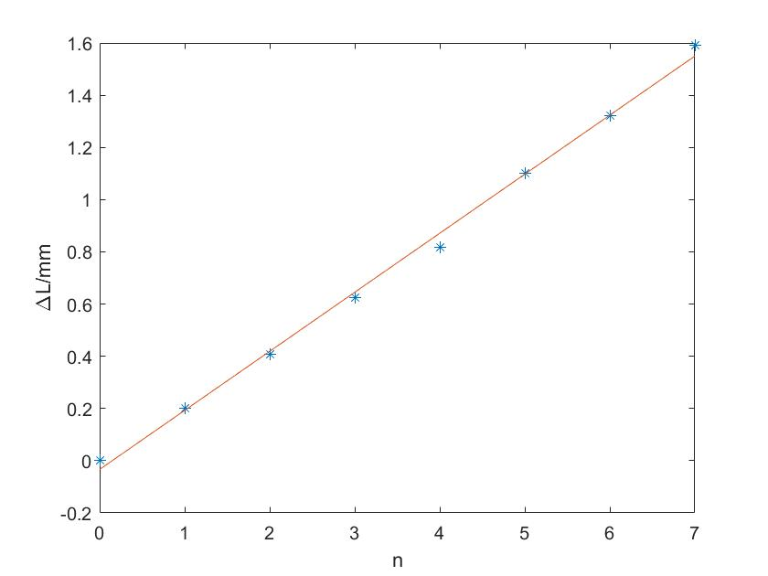

$∆L$-n图

并且可以得到 $k_{1}=0.2262mm$

由 $L=117.60cm m=100g g=9.975m/{s^{2} d=0.200mm}$

代入公式可以得到 $$E=\frac{4mgL}{πd^{2}k_{1}}=\frac{4×0.100×9.795×1.1760}{3.1416×{\left(0.200×{10}^{-3}\right)}^{2}×0.2262×{10}^{-3}}=1.621×{10}^{11} Pa$$

线性拟合做出 $U_{g}-∆L$ 图

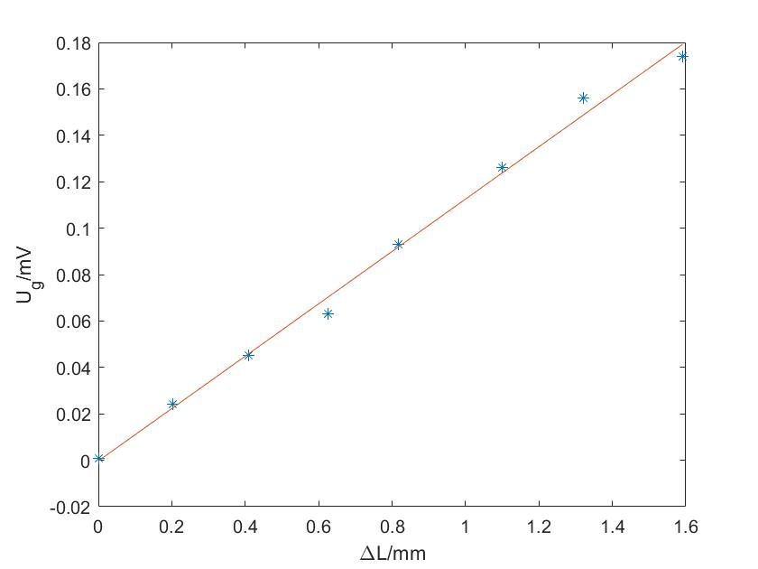

$U_{g}-∆L$ 图

从图中可以得到斜率为 $k_{2}=0.1128 V/m$

由 $R_{4}=15.30Ω R_{s}=51.00Ω-15.30Ω=35.70Ω U_{AC}=0.490V$

代入公式可以得到 $$μ=\frac{1}{2}\left(\frac{4k_{2}\left(R_{4}{+R}_{s}\right)L}{U_{AC}R_{s}}-1\right)=\frac{1}{2}\left(\frac{4×0.1128×51.00×1.1176}{0.490×35.70}-1\right)=0.235$$

此即该金属丝的泊松比

对左焊点哈气时，Ug下降；对右焊点哈气时，Ug升高

这种现象属于温差电现象，导线（铜）与金属丝（康铜）组成闭合回路，当两个接触点处于不同温度时，在汤姆逊效应和珀耳帖效应的共同作用下 ,接触点间将产生温差电动势，哈气的焊点温度升高，产生相对另一焊点更高的电势，从而导致Ug发生变化。对两个分别焊点哈气产生电动势恰好相反。

本次实验主要误差应该来自于

1. 测量Ug­时候不太准确，示数不够稳定，猜测可能是金属丝的抖动或者电路中导线间的接触不够良好。
2. 未考虑接触电阻，导致所测得的金属丝电阻不够准确。
3. 在将砝码放置在托盘上的时候，难免会导致金属丝的抖动从而导致Ug的变化和伸长量的不准确。